OPIS PRZEDMIOTU ZAMÓWIENIA

Zamówienie publiczne o wartości szacunkowej poniżej równowartości 30.000 euro, realizowane na podstawie art. 2 ust. 1 pkt 1 ustawy z dnia 11 września 2019 r. Prawo zamówień publicznych (t.j. Dz.U. z 2023 r., poz. 1605).

„Zakup i dostawa wyposażenia do pomieszczeń krytej pływalni położonej na działce o nr ewid. 3800/13 przy ul. Koszarowej 8 we Wrześni.”

Zamawiający:

GMINA WRZEŚNIA
ul. Ratuszowa 1, 62-300 Września
tel. (61) 640 40 40, fax. (61) 640 44 44
NIP: 789-100-13-86
http://www.wrzesnia.pl

Przedmiot zamówienia.
Przedmiotem zamówienia jest zakup i dostawa wyposażenia do pomieszczeń krytej pływalni położonej na działce o nr ewid. 3800/13 przy ul. Koszarowej 8 we Wrześni.
Zakres wyposażenia obejmuje zakup i dostawę:
- koszy do segregacji odpadów (2 kpl.),
- dozowników mydła w pianie (12 kpl.),
- dozowników mydła w płynie (6 kpl.),
- dozowników na płyn do dezynfekcji deski sedesowej w sprayu (8 kpl.),
- pojemników na papier toaletowy (10 kpl.),
- pojemników na torebki higieniczne (4 kpl.),
- szczotek do wc montowanych do ściany (10 kpl.),
- suszarek do rąk (3 kpl.),
- koszy ok. 27 l (13 kpl.).

1. Kosz do segregacji odpadów:
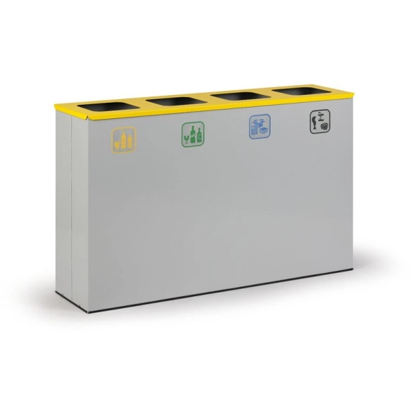
Zdjęcie poglądowe

- kosz do segregacji odpadów do wnętrz,
- wykonany z jakościowego metalu o matowej powierzchni koloru szarego,
- zdejmowana pokrywa z otworami do wrzucania śmieci,
- otwór do wrzucania śmieci o wymiarach ok. 200 x 200 mm,
- wymiary kosza: wysokość – ok. 760 mm,
szerokość – ok. 1205 mm,
głębokość – ok. 320 mm,
- pojemność kosza: 4 x ok. 50 l,
- grubość blaszanej ścianki kosza min. 0,8 mm,
- podstawa kosza wyposażona w gumowe obrzeże,
- kosz wyposażony w stojaki z uchwytami na worki na śmieci,
- w skład zestawu wchodzą naklejki oznaczające rodzaj odpadów.

2. Dozownik mydła w pianie:
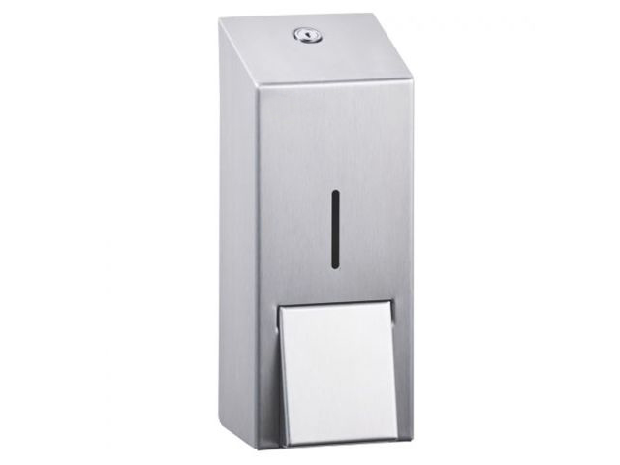
Zdjęcie poglądowe
- wymiary dozownika: wysokość – ok. 260 mm,
szerokość – ok. 104 mm,
głębokość – ok. 102 mm,
- pojemność dozownika: na wkład o masie ok. 700 g (ok. 2.000 porcji piany),
- wykonany ze stali nierdzewnej, szczotkowanej matowej,
- niewidoczne zawiasy,
- zabezpieczony trwałym stalowym zamkiem bębenkowym,
- zamek zlicowany z powierzchnią urządzenia,
- łączenia boków spawane i szlifowane,
- dozownik pokryty specjalną powłoką zabezpieczającą przed pozostawianiem odcisków palców.

3. Dozownik mydła w płynie:
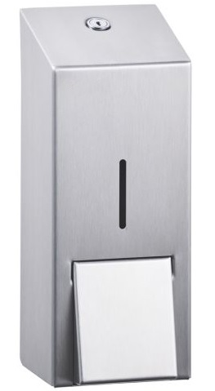
Zdjęcie poglądowe

- wymiary dozownika: wysokość – ok. 260 mm,
szerokość – ok. 106 mm,
głębokość – ok. 102 mm,
- pojemność zbiornika: ok. 800 ml,
- wykonany ze stali nierdzewnej, szczotkowanej matowej,
- niewidoczne zawiasy,
- zabezpieczony trwałym stalowym zamkiem bębenkowym,
- łatwo wyjmowana pompka i zbiornik na mydło w celu ich umycia,
- zamek zlicowany z powierzchnią urządzenia,
- łączenia boków spawane i szlifowane,
- dozownik pokryty specjalną powłoką zabezpieczającą przed pozostawianiem odcisków palców

4. Dozownik na płyn do dezynfekcji deski sedesowej w sprayu:
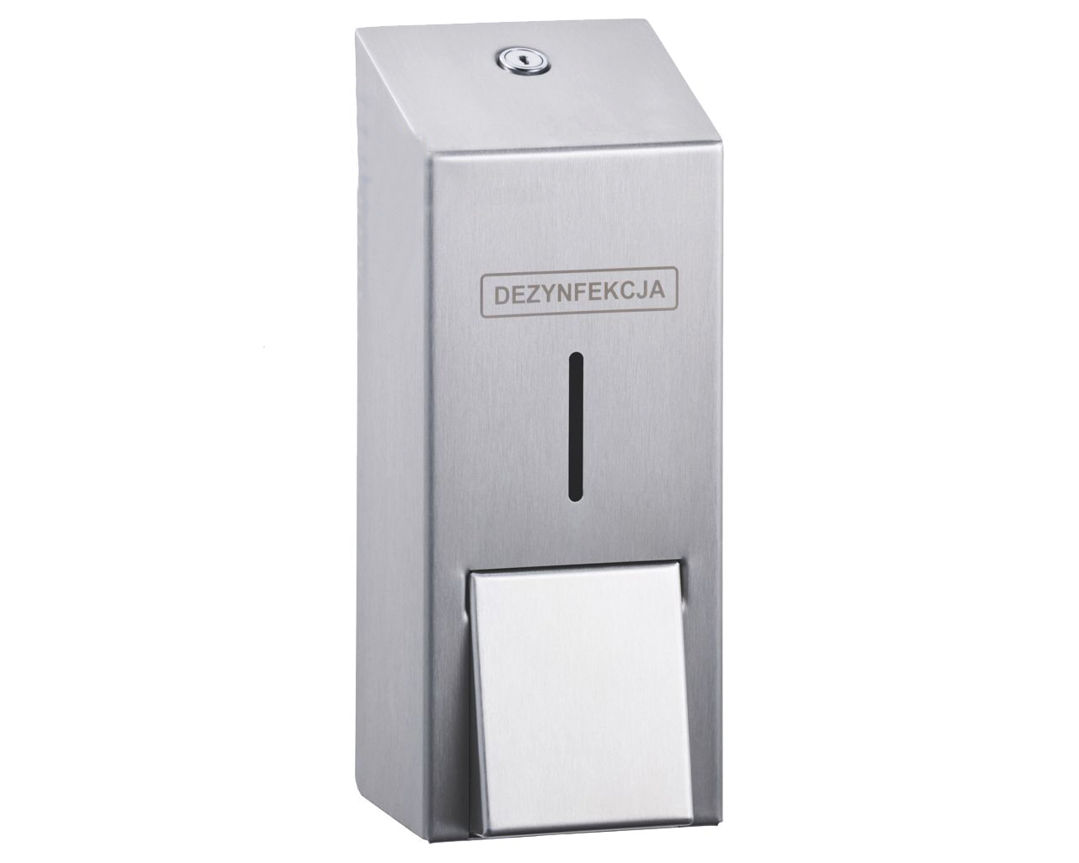
Zdjęcie poglądowe
- wymiary dozownika: wysokość – ok. 260 mm,
szerokość – ok. 106 mm,
głębokość – ok. 102 mm,
- pojemność dozownika na jednorazowe wkłady ok. 1.000 ml,
- wykonany ze stali nierdzewnej, szczotkowanej matowej,
- niewidoczne zawiasy,
- zabezpieczony trwałym stalowym zamkiem bębenkowym,
- zamek zlicowany z powierzchnią urządzenia,
- łączenia boków spawane i szlifowane.

5. Pojemnik na papier toaletowy:
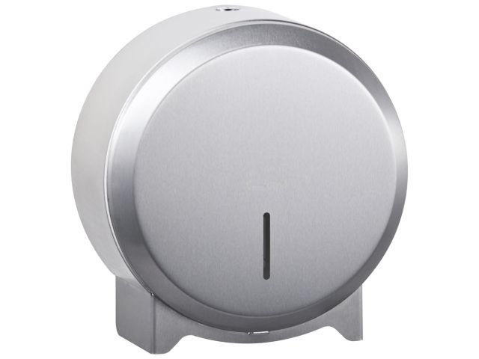
Zdjęcie poglądowe

- wymiary pojemnika: wysokość – ok. 250 mm,
szerokość – ok. 233 mm,
głębokość – ok. 115 mm,
- pojemnik dostosowany do papieru o max. średnicy 19 cm,
- pojemnik posiada okienko do kontroli ilości papieru,
- wykonany ze stali nierdzewnej, szczotkowanej matowej,
- niewidoczne zawiasy,
- zabezpieczony trwałym stalowym zamkiem bębenkowym,
- zamek zlicowany z powierzchnią urządzenia,
- łączenia boków spawane i szlifowane,
- pojemnik pokryty specjalną powłoką zabezpieczającą przed pozostawianiem odcisków palców.

6. Pojemnik na torebki higieniczne:
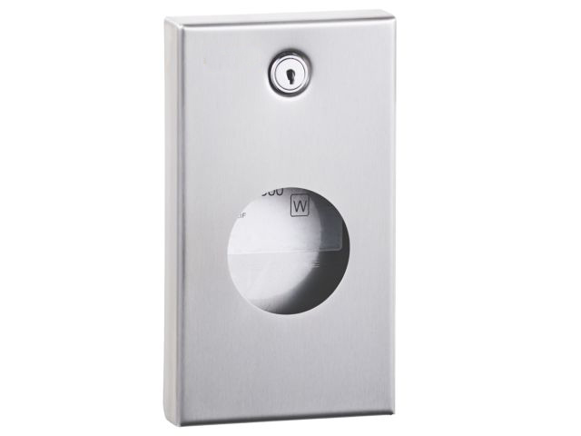
Zdjęcie poglądowe

- wymiary pojemnika: wysokość – ok. 170 mm,
szerokość – ok. 95 mm,
głębokość – ok. 24 mm,
- pojemnik dostosowany do wymiennego wkładu zawierającego ok. 30 szt. torebek higienicznych,
- wykonany ze stali nierdzewnej szczotkowanej matowej,
- niewidoczne zawiasy,
- zabezpieczony trwałym stalowym zamkiem bębenkowym,
- zamek zlicowany z powierzchnią urządzenia,
- łączenia boków spawane i szlifowane,
- pojemnik pokryty specjalną powłoką zabezpieczającą przed pozostawianiem odcisków palców.

7. Szczotka do wc montowana do ściany:
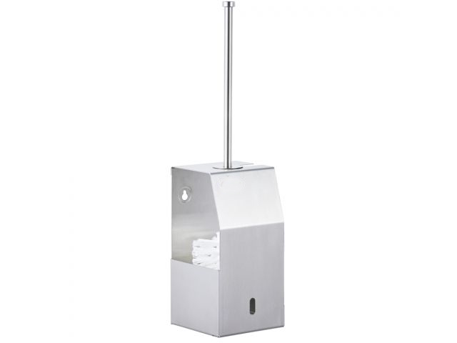
Zdjęcie poglądowe

- wymiary pojemnika ze szczotką: wysokość – ok. 390 mm,
szerokość – ok. 100 mm,
głębokość – ok. 100 mm,
- wykonana ze stali nierdzewnej, szczotkowanej matowej,
- uchwyt przykręcany do ściany,
- trwałą konstrukcja odporna na długotrwałe działanie wody i typowych środków chemicznych,
- wyjmowana podstawka z uchwytu ułatwiająca czyszczenie,
- wymienna końcówka szczotki,
- łączenia boków spawane i szlifowane.

8. Suszarka do rąk:
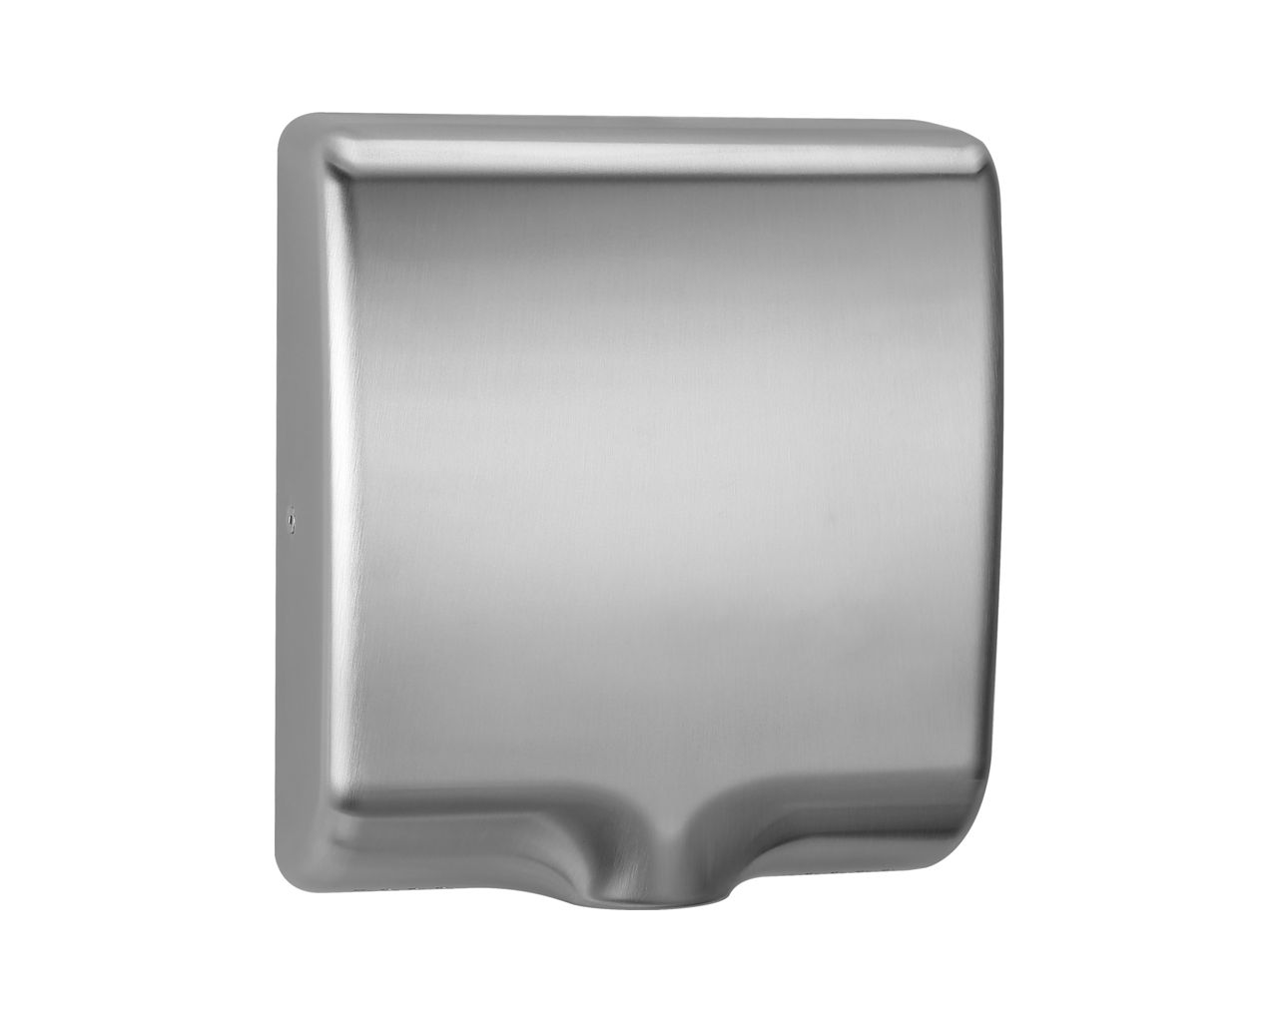
Zdjęcie poglądowe

- wymiary suszarki: wysokość – ok. 320 mm,
szerokość – ok. 290 mm,
głębokość – ok. 102 mm,
- moc znamionowa ok. 280 – 1000 W,
- moc silnika ok. 280 – 600 W,
- moc grzałki ok. 155 – 400 W,
- prędkość obrotowa silnika ok. 26.000 – 32.000 obr/min.,
- temperatura powietrza ok. 30 – 40 ºC,
- klasa ochrony p. poż. - klasa I,
- czas suszenia ok. 10 – 12 s,
- natężenie dźwięku ok. 60 – 74 dB,
- prędkość powietrza ok. 216 – 360 km/h,
- wykonany ze stali nierdzewnej, szczotkowanej matowej,
- uruchamiana automatycznie czujnikiem zbliżeniowym,
- możliwość wstępnego ustawienia mocy silnika i grzałki,
- możliwość ustawienia minimalnych parametrów pracy silnika i grzałki obniżających moc do 435 W, a natężenie dźwięku do 60 dB,
- możliwość wyłączenia grzałki (oszczędność energii) – suszarka suszy nieogrzanym powietrzem,
- suszenie silnym strumieniem powietrza,
- bardzo krótki czas suszenia,
- właściwe ułożenie rąk podczas suszenia sygnalizowane niebieskim światłem LED,
- suszarka wyposażona w wymienny filtr HEPA oczyszczający powietrze pobierane z otoczenia,
- wyposażona w przewód zasilający z wtyczką.

9. Kosz:
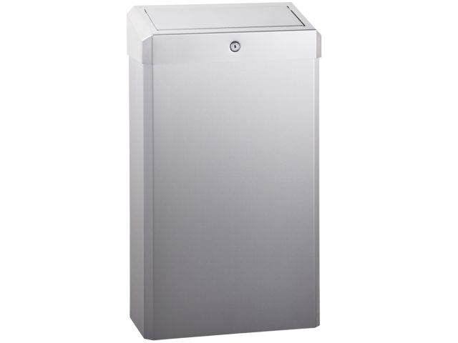
Zdjęcie poglądowe

- wymiary kosza: wysokość – ok. 595 mm,
szerokość – ok. 334 mm,
głębokość – ok. 165 mm,
- pojemność kosza: ok. 27 l,
- wyposażony w zdejmowaną pokrywę z uchylnym wiekiem, domykanym sprężyną,
- możliwość zamocowania do ściany,
- wykonany ze stali nierdzewnej szczotkowanej matowej,
- niewidoczne zawiasy,
- zabezpieczony trwałym stalowym zamkiem bębenkowym,
- zamek zlicowany z powierzchnią urządzenia,
- łączenia boków spawane i szlifowane,
- kosz pokryty specjalną powłoką zabezpieczającą przed pozostawianiem odcisków palców.

UWAGI KOŃCOWE.
Wszystkie powyższe elementy jednego producenta i z jednej serii.

